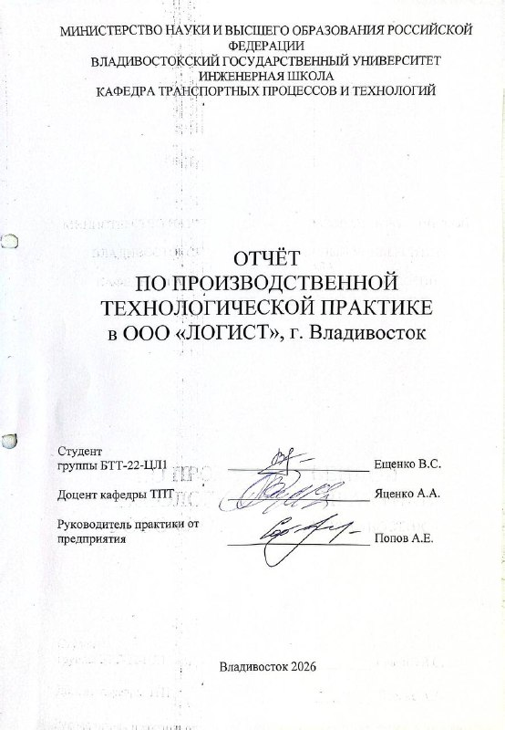
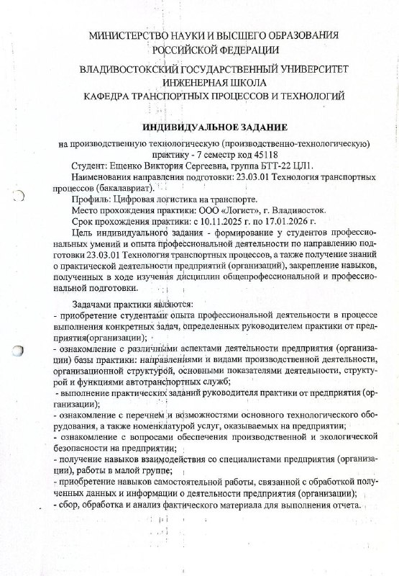
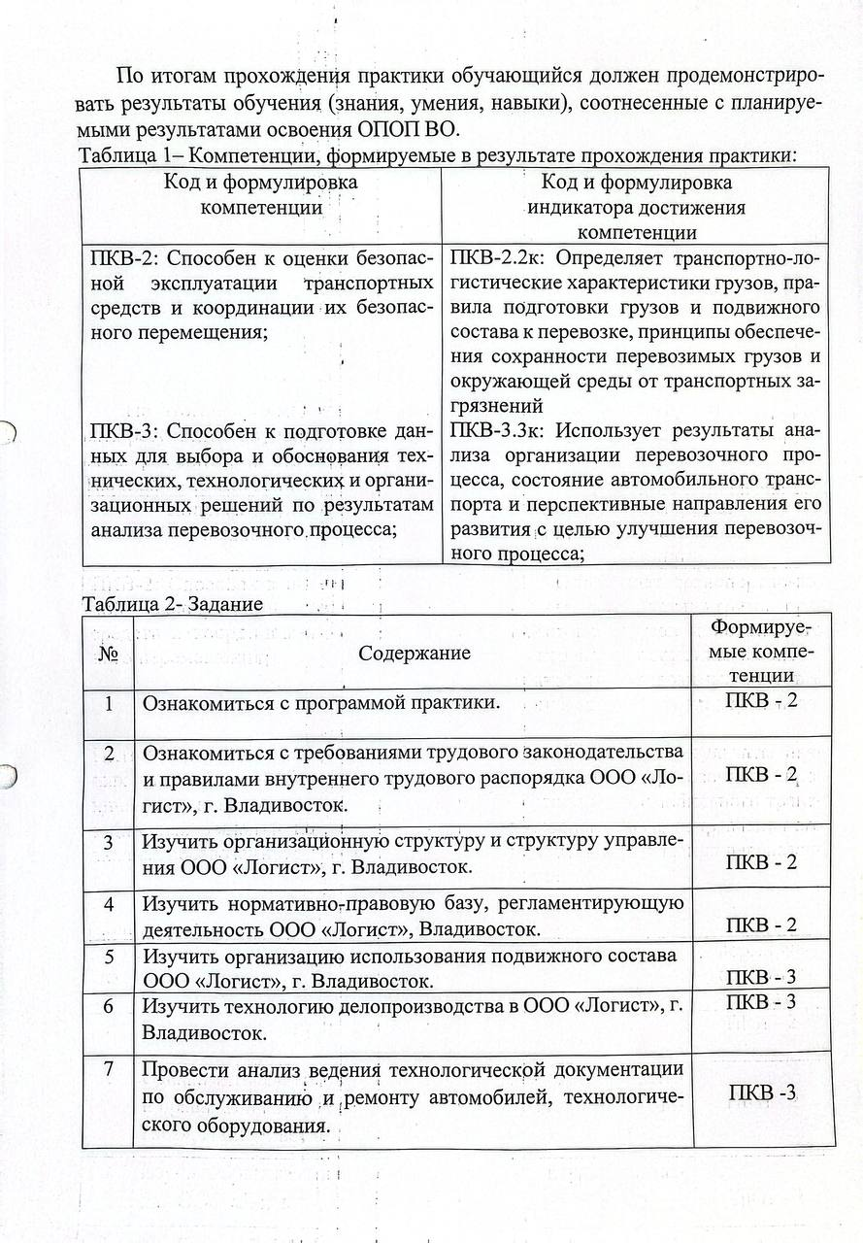

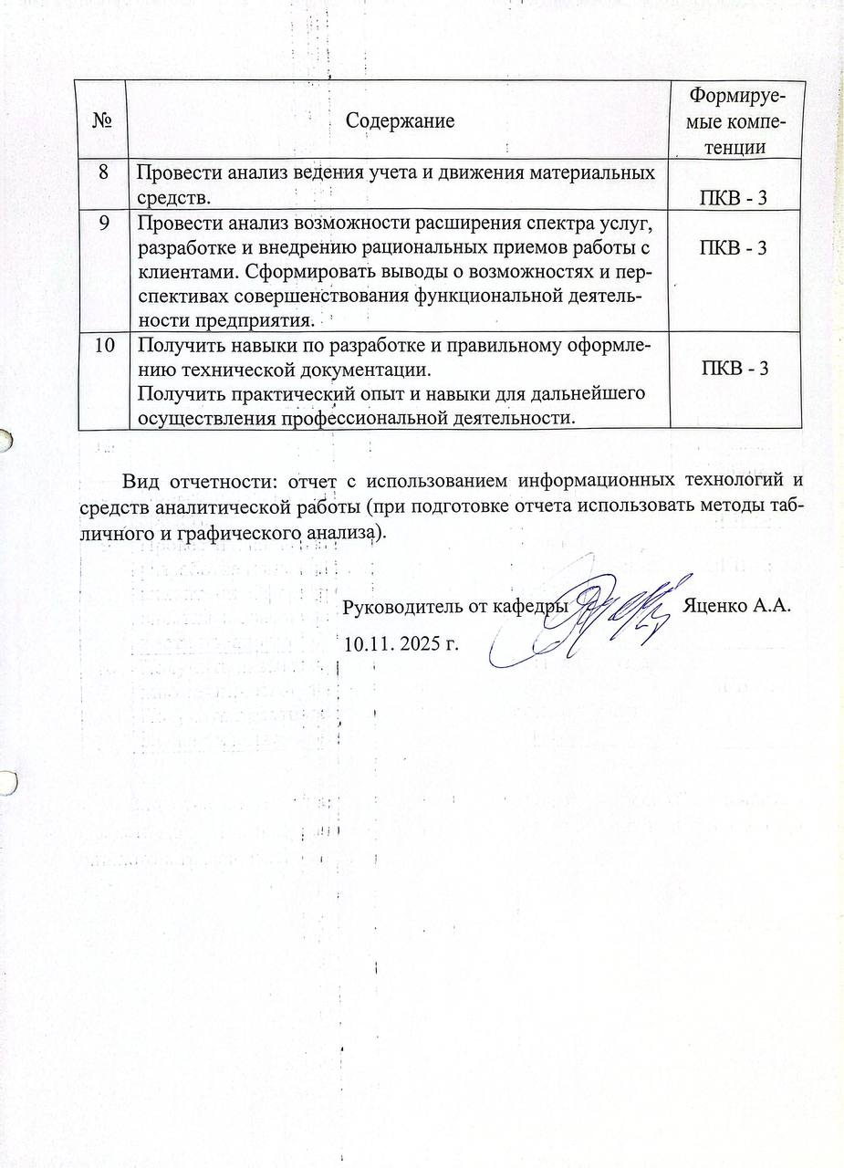

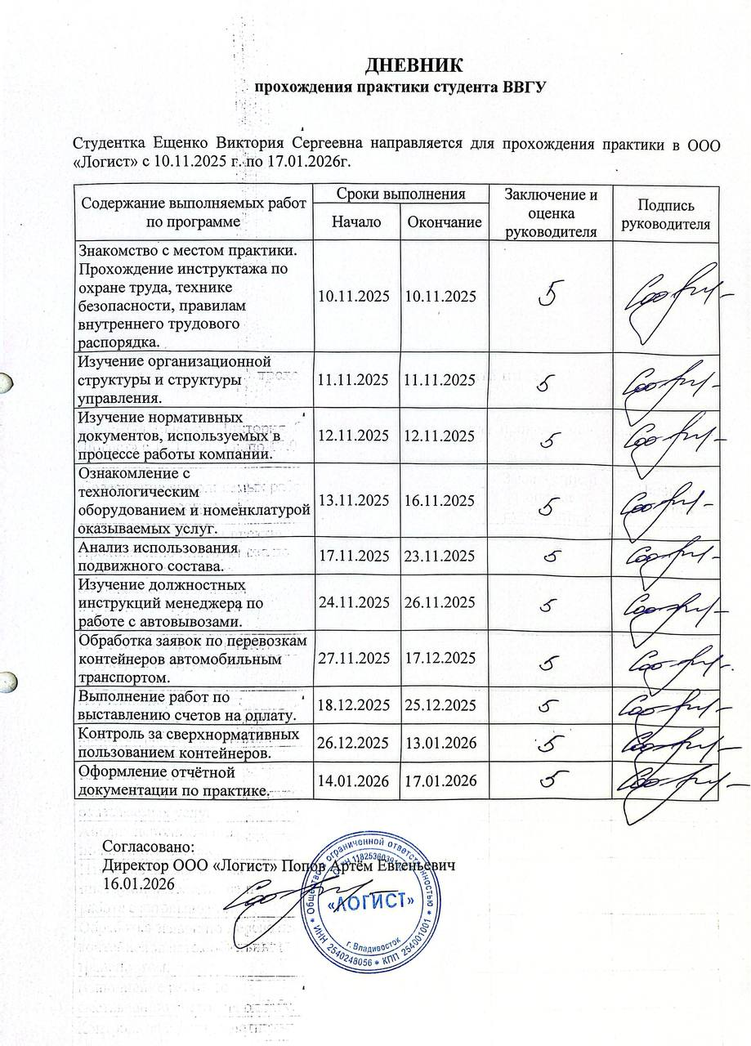
Содержание
Введение 3
1 Технико-организационная структура компании 4
1.1 Общая характеристика компании 4
1.2 Организационная структура компании 4
1.3 Основное технологическое оборудование предприятия 6
1.4 Нормативно-правовая база предприятия 8
2 Анализ технологических процессов компании 10
2.1 Планирование автовывозов 10
2.2 Сверхнормативное пользование контейнерным оборудованием 13
3 Подвижной состав 15
3.1 Использование подвижного состава 15
3.2 Ведение документации по ТО и ремонту автомобилей 16
Заключение 18
Список использованных источников 19

Введение
Производственная технологическая практика является неотъемлемой частью образовательной программы, нацеленной на закрепление теоретических знаний, полученных в процессе обучения, и приобретение практических навыков работы в реальных условиях логистической деятельности.
Целью практики является формирование профессиональных умений, закрепление навыков, полученных в ходе изучения дисциплин общепрофессиональной и профессиональной подготовки по профилю «Цифровая логистика на транспорте».
Задачи практики:
– ознакомление с различными аспектами деятельности организации, направлениями и видами производственной деятельности, организационной структурой;
– ознакомление с перечнем и возможностями основного технологического оборудования, а также номенклатурой услуг, оказываемых на предприятии;
– изучение нормативно-правовой базы, регламентирующая деятельность предприятия;
– приобретение опыта профессиональной деятельности в процессе
выполнения конкретных задач, определенных руководителем практики от организации;
– анализ ведения технологической документации по обслуживанию и ремонту автомобилей, технологического оборудования;
– анализ возможности расширения спектра услуг, разработке и внедрению рациональных приемов работы с клиентами;
– сбор, обработка и анализ фактического материала для выполнения отчета.
Место прохождения практики: ООО «Логист».
Сроки проведения практики: с «10» ноября 2025 г. по «17» января 2026 г.

1 Технико-организационная структура компании

1.1 Общая характеристика компании
Логистическая компания ООО «Логист» – это международный транспортный экспедитор, занимающийся осуществлением грузоперевозок по всему миру, специализирующийся на предоставлении полного комплекса логистических услуг, включая транспортировку грузов, складирование, экспедирование и таможенное оформление.
Компания предлагает большой спектр услуг для своих клиентов, включающий: автомобильные, морские, железнодорожные, мультимодальные, контейнерные грузоперевозки; перевозки сборных грузов; судовое агентирование; перевозки крупногабаритного и тяжеловесного груза.
Основным и приоритетным видом деятельности является предоставление услуг по перевозке контейнерных и сборных грузов, так компания ежемесячно обрабатывает более 1000 контейнеров в направлении импорт и экспорт.
В настоящее время ООО «Логист» объединяет группу компаний, в состав которой входят:
– One Way Transport Services – специализируется на услугах фрахтового агента, и занимается морскими перевозками через порты Дальнего Востока;
– Thai Logist – предоставляет комплексные услуги по агентированию морских линий в Таиланде и грузов в странах Юго-Восточной Азии. Также занимается международными перевозками за пределами Российской Федерации и доставкой грузов из ЮВА в Россию через порты Санкт-Петербурга и Новороссийска;
– Shuttle Services – предлагает широкий спектр услуг по внутрипортовому экспедированию, обеспечивает автовывоз и железнодорожные перевозки. Также занимается временным хранением товаров, досмотром, осмотром и отбором проб и образцов [1].
Динамично развивающаяся компания к 2025 году имеет свои офисы в трёх странах: РФ, Таиланд, ОАЭ, где работает свыше 200 квалифицированных специалистов. ООО «Логист» владеет собственным автомобильным парком, включающим 25 специальных контейнеровозов и тягачей разной модификации. У предприятия заключены договора с собственниками контейнерного оборудования, например, это АО «Смартлог», ООО «Мой контейнер», ООО «Конза», ООО «ЗСК Терминал» и другие. Также они работают с проверенными морскими линиями, а именно «Gang Tong Line», «RusTrans Group», «Синокор» и так далее.

1.2 Организационная структура компании
Организационная структура компании представляет собой совокупность устойчивых связей и взаимоотношений структурных подразделений в процессе рабочего периода. За долгое время работы в компании «Логист» сформировалась линейно-функциональная организационная структура. Она представлена на рисунке 1.
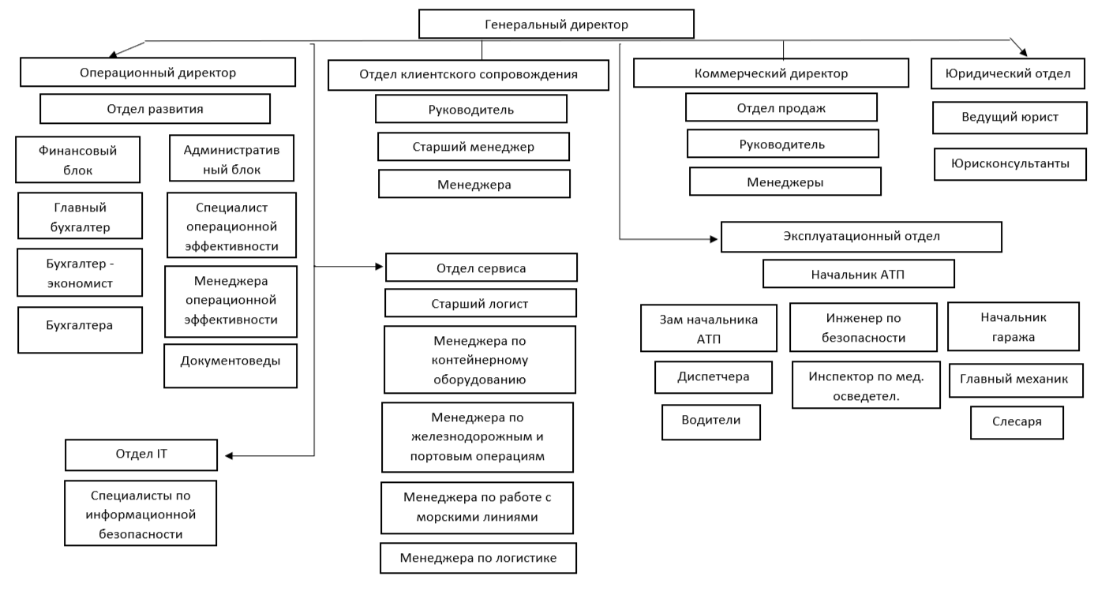
Рисунок 1 – Организационная структура
Генеральным директором компании ООО «Логист» является Попов А.Е. Ему подчинены операционный и коммерческий директор, а также юридический отдел и эксплуатационный, отдел клиентского сопровождения, отдел сервиса и IT. Операционный директор управляет отделом развития, занимаясь решением вопросов внутренней деятельности организации, а коммерческий директор контролирует объемы перевозок, разрабатывает и строит планы на перспективное развитие компании.
Отдел развития в свою очередь делится на финансовый и административный блок. Бухгалтерия занимается бухгалтерским учетом, производит проверку расчета стоимости для заказа, осуществляет контроль над оплатой услуг по договору, занимается подписанием актов на выполнение услуг по договору. Административный блок проводит анализ и оптимизацию операционных процессов, выдвигает новые проекты, занимается поиском кадров.
Отдел клиентского сопровождения обеспечивает взаимодействие между компанией и клиентом, осуществляя переговоры по телефону, получая и обрабатывая заявки, а также рассчитывает стоимость и время доставки, заключает договора [2].
Эксплуатационный отдел осуществляет управление подвижным составом для эффективной и безопасной организации всех перевозок, обеспечивает проведение технического обслуживания и ремонта автомобильного парка.
Коммерческий отдел занимается продвижением и продажей логистических услуг, проводит анализ рынка и конкурентов, а также связывает внутренние операционные возможности компании.
Отдел сервиса занимается организацией и управлением процессами доставки товаров и оказания услуг потребителям. Именно здесь можно увидеть сотрудников, отвечающих за взаимодействие с подрядчиками портов и терминалов, собственников контейнеров, подвижного состава и агентами.
Юридический блок обеспечивает подразделения компании, отдельных специалистов нормативными правовыми актами, необходимыми для осуществления ими своих функций и обязанностей, разрабатывает формы договоров, ведет претензионную работу с клиентами, заказчиками, транспортными компаниями.
Отдел IT занимается устранением оперативных проблем, возникающих в процессе работы, открытием доступов и регистрацией сотрудников в корпоративных сервисах, а также обеспечивает кибербезопасность.

1.3 Основное технологическое оборудование предприятия
В ходе прохождения практики было проведено ознакомление с материально-технической базой предприятия, перечнем основного технологического оборудования, обеспечивающего реализацию логистических процессов, а также с полным спектром оказываемых услуг. Это позволило получить комплексное представление о возможностях компании и технологиях, используемых для достижения поставленных целей [3].
Технологическая оснащенность ООО «Логист» напрямую определяется спецификой его деятельности как мультимодального логистического оператора, ориентированного на контейнерные перевозки через морские порты Дальнего Востока. Ключевые группы оборудования и средств включают:
а) подвижной состав:
1) контейнеровозы (тягачи и контейнерные шасси), которые являются основой для вывоза контейнеров из портов Владивостока, а также для дальнейшей доставки до получателей в Приморском крае и на мультимодальные терминалы (например, железнодорожные станции). Ознакомление включало изучение марок тягачей (например, Acrot), их технических характеристик, а также различных типов контейнерных шасси (для 20', 40' контейнеров, раздвижные шасси для негабарита);
2) системы спутникового мониторинга (GPS/ГЛОНАСС) установленные на всем подвижном составе, они позволяют осуществлять постоянный контроль за местоположением, скоростью движения, расходом топлива, соблюдением маршрутов и режимом труда и отдыха водителей;
б) оборудование для технического обслуживания и ремонта (ТОиР) – это ремонтная зона, которая оснащена подъемниками, диагностическими стендами, шиномонтажным оборудованием, инструментом для слесарных и сварочных работ. Здесь же хранятся запчасти, шины, масла и другие расходные материалы, обеспечивающие бесперебойную работу ремонтной службы;
в) информационные технологии и программное обеспечение:
1) система управления транспортом (TMS) – используется для планирования маршрутов, формирования рейсов, диспетчеризации, учета работы водителей и ТС;
2) системы электронного документооборота 1с предприятия и портов вмтп и вмтк, они применяются для взаимодействия с таможенными органами, портовыми терминалами, контрагентами (электронные заявки, декларации, накладные);
3) CRM-системы – нужны для управления взаимоотношениями с клиентами, учета истории заказов и контактов;
4) корпоративная сеть и серверное оборудование представляет собой почту VK Work mail для общения с коллегами и рассылкой документов, программу Yougile для постановки задач и целей сотрудников, а также контроль за выполнением их своих обязанностей.
Что касается номенклатуры ООО «Логист» то она предоставляет комплексный набор логистических услуг, охватывающий все этапы цепочки поставок грузов. Номенклатура услуг ориентирована на потребности клиентов, осуществляющих внешнеэкономическую деятельность и внутрироссийские перевозки.
Это морские контейнерные перевозки, включающие организацию доставки FCL/LCL грузов из стран АТР (Китай, Корея, Япония и др.) в порты Владивостока и обратно. Железнодорожные перевозки представляют собой отправку контейнеров по железной дороге из портов Дальнего Востока в любой регион России. Автомобильные перевозки включают: портовый вывоз/завоз контейнеров и доставку контейнеров из/в порт на склад клиента или на ЖД-терминал. Мультимодальные перевозки – разработка и реализация интегрированных логистических схем, включающих комбинации морского, железнодорожного и автомобильного транспорта для доставки «от двери до двери» [4].
Компания также занимается портовым экспедированием, что представляет из себя полный комплекс услуг по обработке и перемещению грузов в порту: выгрузка/погрузка, внутрипортовая переработка, перетарка, хранение, взвешивание, инспекция.
Таможенное оформление и консалтинг – это декларирование товаров в соответствии с Таможенным кодексом ЕАЭС, консультации по ВЭД, выбору кодов ТН ВЭД, расчету таможенных платежей, вопросам сертификации. Также управление порожними контейнерами, где нужна организация возврата порожних контейнеров на терминалы морских линий, их репозиционирование.

1.4 Нормативно-правовая база предприятия
Нормативно-правовая база регламентирует организационно-правовые условия деятельности предприятия, контроль безопасности результатов оказываемых услуг, жизни, здоровья и имущества потребителя услуг.
Так к локальным нормативным актам относятся: правила внутреннего трудового распорядка, положение об оплате труда, положение о работе с персональными данными, документы по охране труда, положение об аттестации, график отпусков, штатное расписание.
Вся основная деятельность экспедиционно-логистической компании ООО «Логист» осуществляется на основании ряда законов и кодексов, основные из которых представлены в таблице 1.
Таблица 1 – Организационно-правовая база предприятия
Наименование документа | Содержание
Федеральный закон «О транспортно-экспедиционной деятельности» от 30.06.2003 N 87-ФЗ (последняя редакция) | Определяет порядок оказания услуг по организации перевозок грузов любыми видами транспорта и оформление перевозочных документов, документов для таможенных целей и других необходимых для осуществления перевозок грузов.
Постановление Правительства РФ от 08.09.2006 N 554 «Об утверждении правил транспортно-экспедиционной деятельности» | Устанавливает основные правила и требования к организации транспортно-экспедиционной деятельности, определяя перечень экспедиторских документов, порядок оказания и требования к качеству экспедиционных услуг, а также регулируя отношения между экспедитором и клиентом
«Кодекс внутреннего водного транспорта Российской Федерации» от 07.03.2001 N 24-ФЗ (ред. от 08.08.2024) (с изм. и доп., вступ. в силу с 01.09.2024) | Регулирует отношения, возникающие между организациями, грузоотправителями, грузополучателями, пассажирами и другими лицами при осуществлении судоходства на внутренних водных путях РФ.
«Кодекс торгового мореплавания Российской Федерации» от 30.04.1999 N 81-ФЗ (ред. от 22.06.2024) (с изм. и доп., вступ. в силу с 01.09.2024) | Регулирует отношения торгового мореплавания на территории РФ.
«Таможенный кодекс Евразийского экономического союза» (ред. от 29.05.2019) (приложение N 1 к Договору о Таможенном кодексе Евразийского экономического союза) | Устанавливает единые правила перемещения товаров через таможенную границу Союза (Беларуси, Казахстана, Кыргызстана, России), регулируя все аспекты таможенных операций, включая таможенные платежи (пошлины, НДС, акцизы, сборы), таможенное декларирование, контроль, таможенные процедуры (импорт, экспорт, переработка и т.д.), а также права и обязанности участников ВЭД и таможенных органов.
Продолжение таблицы 1
Наименование документа | Содержание
Федеральный закон «Устав железнодорожного транспорта Российской Федерации» от 10.01.2003 N 18-ФЗ (последняя редакция) | Регулирует отношения, возникающие между перевозчиками, пассажирами, грузоотправителями и т.д. железнодорожного транспорта общего пользования и железнодорожных путей необщего пользования, и устанавливает их права, обязанности и ответственность
Федеральный закон от 04.05.2011 №99-ФЗ «О лицензировании отдельных видов деятельности» (редакция от 08.08.2024). | Определяет порядок получения лицензий на транспортную и экспедиторскую деятельность.
Федеральный закон «О таможенном регулировании в РФ и о внесении изменений в отдельные законодательные акты Российской Федерации» от 03.08.2018 N 289-ФЗ | Документ устанавливает особенности таможенного регулирования в РФ в соответствии с положениями права ЕАЭС.
Сюда же входят правила приемки грузов к перевозке по ж/д, правила перевозки опасных грузов, Кодекс РФ об административных правонарушениях от 30.12.2001 N 195-ФЗ (ред. от 24.06.2025) (с изм. и доп., вступ. в силу с 05.07.2025), международная конвенция по безопасным контейнерам (КБК) от 2 декабря 1972 года и многие другие документы, обеспечивающие благоприятные условия для законного урегулирования отношений между компанией и клиентом, компанией и государством, а также равноправия и конкурентной среды.

2 Анализ технологических процессов компании

2.1 Планирование автовывозов
Процесс организации автомобильных перевозок в компании ООО «Логист» представляет собой многоэтапный цикл, направленный на оптимизацию распределения грузопотоков между собственным и привлеченным транспортом. Во время прохождения практики мне довелось поработать в паре с менеджером по автомобильным перевозкам, главной задачей которого является максимально эффективное использование грузовых потоков и достижение наибольшей маржинальности [5].
Технологический процесс организации автовывоза контейнеров из морских портов начинается с приёма и первичной обработки заявки. Процесс инициируется после завершения документального оформления прибывшего в порт груза. Заявка на автомобильную доставку поступает в информационную систему 1С. Входящий пакет данных включает наименование контрагента, инструкции по закрытию склада, порт погрузки и контактные данные грузополучателя. На данном этапе менеджер осуществляет коммуникацию с представителями склада получателя для согласования операционных параметров: точный адрес выгрузки; временное окно (слот) и дата готовности к приемке груза.
Далее происходит информационное взаимодействие с портовыми терминалами. Для детального планирования перевозки производится работа в личных кабинетах информационных систем портовых терминалов (ВМТП, ВМКТ). В ходе данного этапа:
– верифицируются технические характеристики груза (тип контейнера, вес брутто);
– осуществляется процедура «закрытия склада», что является необходимым условием для последующего санкционированного перемещения контейнера с территории порта.
Все агрегированные данные фиксируются в специализированном реестре базы 1С для обеспечения прозрачности учета.
Третьим этапом технологического процесса является формирование стратегии перевозки и выбор исполнителя. После определения временных рамок доставки производится расчет рентабельности рейса и построение оптимального маршрута. В случае дефицита провозных мощностей собственного автопарка или экономической нецелесообразности использования собственного транспорта, заявка передается в работу с внешним рынком перевозчиков.
Отбор сторонних транспортных компаний (таких как ООО «ТЭД Большегруз», ООО «Восток Транзит», ООО «Эвиал Лоджистик») осуществляется на основе:
– наличия действующих договорных отношений;
– соответствия технического оснащения (например, использование специализированных «коротких» контейнеровозов для 20-футовых контейнеров);
– конкурентности предложенных ставок.
Взаимодействие с диспетчерскими службами перевозчиков осуществляется посредством оперативных каналов связи (WhatsApp) с последующим направлением официальной заявки-заказа по электронной почте. Заявка содержит исчерпывающие данные о контейнере, маршруте, графике подачи и пункте возврата порожнего оборудования.
Четвертый этап – это администрирование разрешительной документации и аккредитация перевозчиков. Так для обеспечения беспрепятственного доступа транспорта на режимные объекты (порт, склады) производится сбор и обработка персональных данных водителей и характеристик транспортных средств.
Алгоритм включает:
– оформление и подачу заявок на пропуска в информационные системы порта;
– выпуск доверенностей на право представления интересов компании;
– проведение процедуры аккредитации транспортной компании в системе порта;
– программное «открепление» контейнера за конкретным транспортным средством в системе терминала;
– получение инструкций от операторов контейнерного парка о месте сдачи (дроп-офф) порожнего контейнера после выгрузки и трансляция этой информации перевозчику.
Каждый день в процессе транспортировки осуществляется непрерывный контроль исполнения графика движения транспортных средств. Мониторинг позволяет выявлять отклонения фактических показателей от плановых.
При возникновении рисков нарушения сроков менеджер выполняет следующие действия:
– устанавливает причины задержки в ходе связи с перевозчиком;
– согласовывает возможность изменения временного окна с грузополучателем;
– при необходимости производит перенос даты доставки в графике отгрузок.
Завершение перевозки и финансовый учет. По факту выполнения транспортной услуги перевозчик предоставляет комплект первичных документов: товарно-транспортную накладную (ТТН) с отметками о получении груза смотреть на рисунке 2 и счет на оплату.
Заключительный этап процесса включает: верификацию предоставленных документов, внесение фактических данных о расходах в систему 1С и формирование финансового результата по сделке и подготовку отчетности для бухгалтерии.
Несмотря на отлаженность операций, текущий процесс автовывоза контейнеров имеет ряд узких мест, ограничивающих масштабируемость и эффективность компании. Первое это децентрализация коммуникаций, так как основной оперативный канал связи – WhatsApp. Информация о заявках, водителях и задержках рассредоточена в личных или рабочих чатах. Это затрудняет контроль со стороны руководства, поиск истории переписки и передачу дел в случае отсутствия сотрудника.
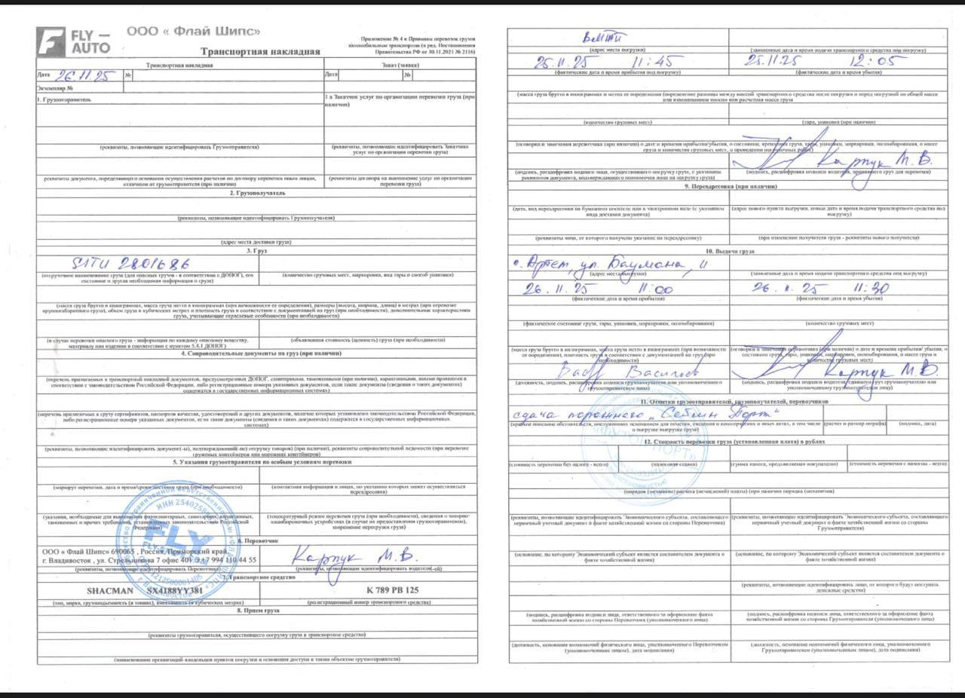
Рисунок 2 – Товарно-транспортная накладная
Я предлагаю создание «Единого окна» для перевозчиков – это переход от хаотичных переписок в мессенджерах к структурированной цифровой среде. Для компании ООО «Логист» наиболее оптимальным форматом такого окна будет интегрированный с 1С Личный кабинет (Web-портал) или продвинутый Telegram-бот.
Концепция «Единого окна» – это цифровая платформа, где перевозчик через свой личный кабинет, ссылку на который он получает от компании Логистов, видит список новых заказов, подтверждение или отклонение (с указанием причины); самостоятельно производит заполнение ФИО водителя, номера телефона, данных тягача и прицепа (это исключает ошибки ручного переноса менеджером).
Также он в эту систему может прикреплять фото/сканы СТС, паспортов водителей для оформления пропусков, фото ттн сразу после выгрузки. Для расширения функционала можно использовать диспетчеризацию – это нажатие кнопок статуса: «назначен», «прибыл в порт», «выехал из порта», «прибыл на склад», «выгружен», «порожний сдан», так менеджеры по автоперевозкам имели бы возможность в режиме реального времени отслеживать историю каждого груза, а не запрашивать информацию у диспетчеров, которые бы в свою очередь связывались с водителями.
Реализация может быть выполнена силами штатных IT-специалистов, которые присутствуют в компании с затратами в 162000 рублей, представленные в таблице 2.
Таблица 2 – Затраты на «Единое окно»
Статья расходов | Описание | Примерная стоимость (единоразово)
Разработка технического задания | Аналитика и описание процессов | 40000 руб.
Разработка интерфейса (Bot/Web) | Создание самого «окна» для перевозчиков | 120000 руб.
Сервер и домен | Аренда мощностей для работы сайта/бота | 2000 руб./мес.
Итого: |  | 162000 руб.
Эти затраты окупаются за 6-9 месяцев за счет повышения производительности работников, так один менеджер сможет вести в 2 раза больше контейнеров.

2.2 Сверхнормативное пользование контейнерным оборудованием
Сверхнормативное пользование контейнером в порту – это демередж (Demurrage), штраф за задержку контейнера и простой груза в порту после истечения бесплатного времени на погрузку/выгрузку. Так в мои обязанности входил контроль за сроками хранения контейнеров, прибывших в порт. Льготное хранение в портах вмтп и вмкт составляет 8 дней, именно в это срок надо уложиться для вывоза контейнеров с территории, так как после истечения срока бесплатного пользования, возникает сверхнормативное пользование (СНП), за которое появляется демередж, то есть дополнительная плата.
Процесс управления нормативными сроками хранения и администрирования представляет собой прогнозирование. Процесс начинается еще до физического прибытия груза в порт. На основе предварительных данных (манифестов) в системе 1С формируется плановая дата начала отсчета свободного времени (Free Time), где система автоматически маркирует каждый контейнер «цветовым статусом» в зависимости от приближения даты окончания льготного периода.
В случаях, когда вывоз контейнера в установленный срок (8 дней) невозможен по объективным причинам (задержки в таможенном оформлении, отсутствие слотов в порту, погодные условия), инициируется процесс финансового администрирования СНП: проводится сверка данных порта с фактическими датами прибытия и вывоза в системе 1С, где исключаются ошибки некорректного начисления со стороны терминала, рассчитывается сумма демереджа как произведение количества дней просрочки на суточную ставку (составляющую 20$ на период декабря 2025 года). Далее счета от порта (ВМТП/ВМКТ) проходят процедуру проверки и вносятся в базу 1С с привязкой к конкретному номеру заказа.
Критически важным этапом является определение ответственной стороны за возникновение СНП. Процесс включает анализ причин задержки, если задержка вызвана действиями клиента (несвоевременное предоставление документов) или перевозчика (невыход машины на линию), менеджер инициирует процедуру ребиллинга. Далее делают снова перевыставление расходов, включая их в дополнительные расходы клиента или выставляется в качестве претензии перевозчику, что позволяет сохранить маржинальность сделки.
Не всегда клиенты готовы платить за простои контейнеров, так как иногда СНП возникает по вине самих сотрудников компании. Поэтому я предлагаю внедрение KPI «Нулевой демередж» для прямой мотивации сотрудников снижать СНП. Так, например можно ввести квартальную премию для менеджеров по морским перевозкам, которая зависит от процента контейнеров, вывезенных без СНП.

3 Подвижной состав

3.1 Использование подвижного состава
В рамках прохождения практики в ООО «Логист» было уделено внимание изучению подвижного парка компании. Автопарк ООО «Логист» включает большое количество автомобилей различных типов и грузоподъемности для осуществления контейнерных грузоперевозок. Большая часть парка задействована в ежедневных рейсах между портом и городской чертой. Это требует оперативного взаимодействия с портовыми службами, быстрого оформления пропусков и минимизации времени простоя в очередях. Обратная функция парка – это доставка порожних контейнеров в порт или на склад. В основном автомобили выполняют местные автоперевозки по маршрутам Владивосток-Артём-Уссурийск, реже совершаются поездки в Хабаровск и другие места по заявкам. Так автопарк насчитывает в своём составе 13 автомобилей смотреть таблицу 3.
Таблица 3 – Автопарк
Название | Грузоподъемность/полная масса (т) | Количество (шт) | Назначение
Седельные тягачи модели DAF FT XF105, 2008 года выпуска | 12/30 | 9 | Перевозка 20-футовых и 40-футовых контейнеров подходят для большинства стандартных контейнерных перевозок.
Седельные тягачи Actros 2641S, производства Mercedes-Benz, 2011 года выпуска | 17/26 | 4 | Перевозка тяжелых 40-футовых и 45-футовых контейнеров. Перевозка контейнеров с превышением весовых параметров, где это разрешено.
Кроме тягачей в активах компании находятся следующие модели полуприцепов:
– полуприцеп-контейнеровоз модели KRONE SDC 27, 2005 года выпуска, грузоподъемностью 41 т. Предназначен для перевозки 2-х 20 контейнеров, или 40, или 45 контейнеров;
– полуприцеп-контейнеровоз KOREA TRAILER HCC-40XNB, 2008 года выпуска, грузоподъемностью 31 т. Предназначен для перевозки 2-х 20 контейнеров, или 30, или 40, или 45’ контейнеров по центру. Длина полуприцепа 12,6 м, а ширина 2,4 м;
– полуприцеп-контейнеровоз SteelBear PF-41N-6, 2012 года выпуска, грузоподъёмностью 41 т.
Для транспортно-экспедиторской компании наличии собственного автопарка дает множество плюсов. Во-первых, повышение оказываемых услуг для клиентов, благодаря точному планированию автоперевозок. Во-вторых, так как в компании ООО «Логист» с каждым годом растем объем перевозимого груза автотранспортом, то с экономической точки зрения наличия собственных тягачей и полуприцепов-контейнеровозов является выгодным.
Для того, чтобы определить эффективность использования автопарка, необходимо рассчитать коэффициент (КИП) по формуле, отношение автомобиле-дней в работе (на линии) к общему количеству автомобиле-дней в хозяйстве (в распоряжении). Возьмём исходные данные: усредненный показатель за ноябрь – 30 календарных дней, общее количество автомобилей в парке – А (списоч) – 13 ед.; общее количество календарных дней – Д (календ) – 30 дней; общее количество дней в эксплуатации (рабочие дни) – Д (экспл) – 26 дней; количество дней в ремонте /ТО – Д(ремонт) – 4 дня. Таким образом, АД (списоч) определяется умножением А(списоч) на Д(календ) и равняется 960 автомобиле – дней. АД (ремонт) = 13 · 4= 52 автомобиле-дней. АД (экспл)= 960-52=908 автомобиле-дня. Тогда коэффициент равен 0,9.
Далее рассчитаем коэффициент холостого пробега, который показывает дою пробега, совершенного транспортными средствами без груза (порожний пробег), от общего. Возьмём исходные данные: общий пробег за период – S(общ) – 144000 км, пробег с грузом S(груз) – 96000 км, пробег без груза (холостой) S(хол) – 48000 км. Тогда коэффициент равен 0,3.
Анализируя использование подвижного состава, хочется отметить его высокую техническую готовность, так K(исп) = 0,9 свидетельствует об эффективной работе службы ТОиР. К(хол) = 0,3 показывает приемлемый уровень холостого пробега, который, однако, требует дальнейшего снижения путем улучшения логистического планирования и диспетчеризации.

3.2 Ведение документации по ТО и ремонту автомобилей
В ООО «Логист» ведение технологической документации по ТО и ремонту осуществляется с целью контроля за расходом запасных частей, материалов и топлива, учета трудозатрат и рабочего времени персонала, контроля за соблюдением требований законодательства и нормативно-технической документации, а также анализа причин неисправностей и эффективности ремонтных мероприятий.
Система учета в ООО «Логист» представляет собой гибридную модель: первичный сбор данных осуществляется на бумажных носителях (непосредственно в гараже или на линии), с последующим переносом ключевых показателей в 1С: управление автотранспортом (УАТ).
В ходе ознакомления были выявлены следующие основные виды документации, которые ведутся в компании:
– путевые листы – являются основным первичным документом, отражающим пробег ТС, расход топлива, время в пути, время работы водителя. Содержат отметки механика о техническом состоянии перед выездом и после возвращения;
– журналы учета технического состояния, журналы предрейсового/послерейсового осмотра с ежедневными фиксациями состояния ТС механиком по выпуску;
– карты (графики) проведения планового ТО, они составляются на каждый автомобиль с указанием сроков (по пробегу или моточасам) проведения ЕО, ТО-1, ТО-2, СО (сезонный осмотр);
– заявки/наряды на ремонт – это документы, оформляемые при выявлении неисправностей (водителем, механиком) для проведения ремонтных работ. Содержат описание неисправностей, перечень необходимых работ, использованные запчасти и материалы, ФИО исполнителя и время выполнения;
– ведомости учета расхода запасных частей и материалов, где фиксируется выдача запчастей с гаража для конкретного ТС и вида ремонта;
– документация по ДТП и расследованиям, включающая акты, протоколы, объяснительные;
– инструкции для персонала по эксплуатации и безопасности.
Проведя анализ эффективности ведения документации, можно сделать вывод, что в компании ведется весь необходимый первичный учет, позволяющий отслеживать основные показатели эксплуатации и ремонта. Так использование электронного документооборота позволяет систематизировать данные и упрощает формирование отчетов для бухгалтерии. Организованный контроль перед выпуском автомобиля способствует поддержанию безопасности движения.
В системе присутствуют свои недостатки, к примеру, значительная часть данных вводится вручную, что увеличивает вероятность ошибок и дублирования информации. Хранение документации в бумажном виде, а части – в электронном, усложняет комплексный анализ и оперативный доступ к ней.
Для повышения эффективности ТОиР и оптимизации затрат ООО «Логист» рекомендуется рассмотреть следующие улучшения: это полная автоматизация и интеграция данных в единую систему, например, расширение функционала 1С или внедрение специализированной TMS с модулем ТОиР. Все данные – от путевых листов (возможно, с использованием электронных путевых листов), журналов осмотра, до заявок на ремонт, ведомостей запчастей, графиков ТО – должны храниться и обрабатываться в единой системе. Внедрение модулей для анализа причин неисправностей, повысит возможность классифицировать поломки по типу, узлу, производителю, ТС для выявления систематических проблем.

Заключение
В ходе практики мною был проведён всесторонний анализ структуры и системы управления компании ООО «Логист», изучена нормативно-правовая база, регулирующая транспортно-логистическую деятельность, а также подробно рассмотрена номенклатура оказываемых услуг.
Особое внимание было уделено изучению должностных инструкций, предусмотренных для менеджеров по автомобильным перевозкам. Я закрепила навыки работы с транспортными документами и изучила специфику работы с собственным и наёмным автопарком. На практике мне довелось поработать с организацией местных автоперевозок, что позволило освоить алгоритмы планирования маршрутов, методы оптимизации графиков движения и способы контроля транспортных средств на линии, а также провести анализ сопутствующих логистических процессов в этом направлении. Я предложила свои варианты оптимизации, для возможности повышения эффективности работы по доставке груза получателю.
Полученные компетенции заложили прочный фундамент для дальнейшей профессиональной реализации в качестве специалиста по транспортной логистике, способного эффективно управлять как собственными, так и привлеченными ресурсами компании». Таким образом, практика способствовала приобретению опыта в профессиональной деятельности.

Список использованных источников
1 Федеральный закон Российской Федерации от 30 июня 2003 г. № 87-ФЗ «О транспортно-экспедиционной деятельности» (ред. от 14.10.2014) [сайт]. – URL: http://www.consultant.ru/document/cons_doc_LAW_113363/ (дата обращения 30.11.2025).
2 Логистическая компания LTL Logistics [сайт]. – URL: https://logistllc.ru/ (дата обращения 10.12.2025).
3 Канке А. А., Кошевая И. П. Логистика: учебник. – 2-е изд., испр. и доп. – М.: ИД «ФОРУМ» ; НИЦ ИНФРА-М, 2015. – 384 с. – ISBN 978-5-8199-0299-8.
4 Постановление экономики Российской Федерации от 15 апреля 2011 г. № 272 «Об утверждении Правил перевозки грузов автомобильным транспортом» (ред. от 30.12.2011) [сайт]. – URL: https://www.consultant.ru/document/cons_doc_LAW_385069/ (дата обращения 15.12.2025).
5 Документы ПАО «Дальневосточное морское пароходство» (ДВМП) [сайт]. – URL: https://www.fesco.ru/ru/vmtp/doc/ (дата обращения 15.12.2025).

